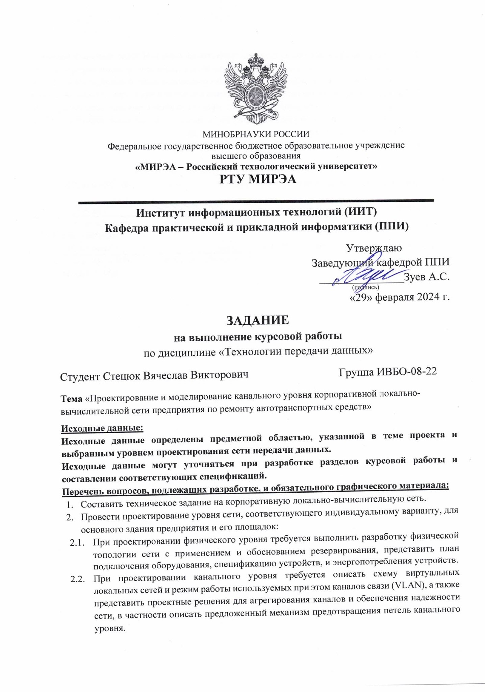

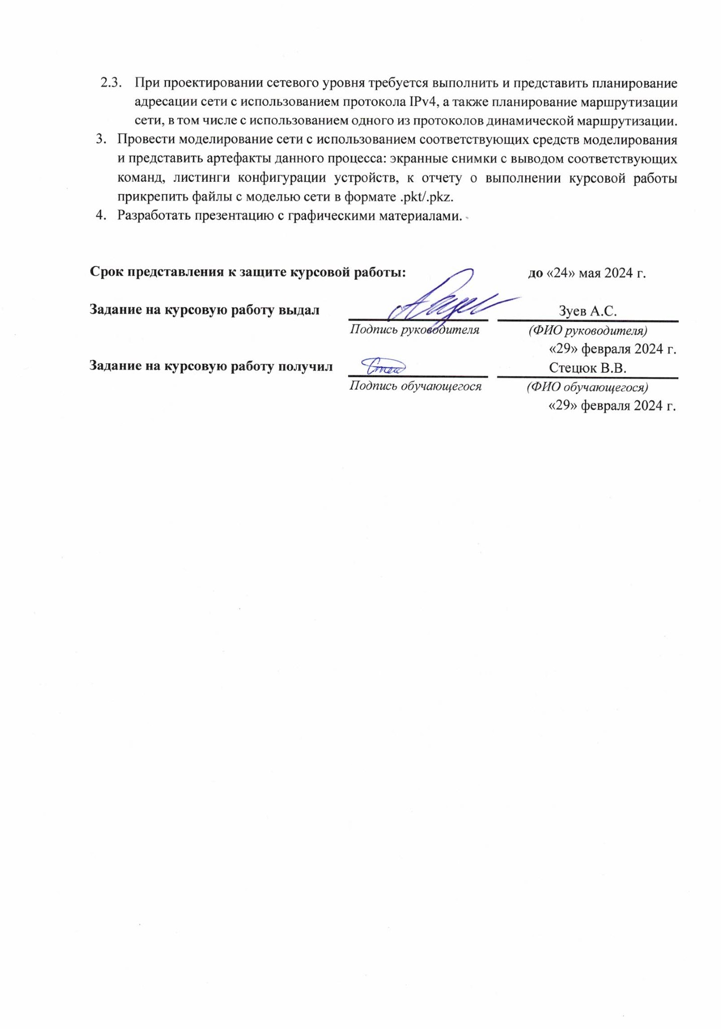

**СОДЕРЖАНИЕ**

СПИСОК СОКРАЩЕНИЙ 2

ВВЕДЕНИЕ 3

1 ТЕХНИЧЕСКОЕ ЗАДАНИЕ НА ПРОЕКТИРОВАНИЕ КОРПОРАТИВНОЙ ЛОКАЛЬНО-ВЫЧИСЛИТЕЛЬНОЙ СЕТИ 4

1.1 Общие сведения 4

1.2 Цели и назначение создания КЛВС 5

1.2.1 Цель создания КЛВС 5

1.2.2 Назначение создания КЛВС 6

1.3 Характеристика объекта автоматизации 6

1.3.1 Организационная структура предприятия 6

1.3.2 Характеристика автоматизированных рабочих мест (АРМ) и других устройств, подключаемых к КЛВС 7

1.3.3 Характеристика расположения АРМ 7

1.3.4 Характеристика окружения предприятия 9

1.3.5 Характеристика существующей инфраструктуры 9

2 ПЛАНИРОВАНИЕ КАНАЛЬНОГО УРОВНЯ 10

2.1 Планирование виртуальных локальных сетей 10

2.2 Планирование агрегирования каналов 21

2.3 Планирование предотвращения петель канального уровня 21

3 МОДЕЛИРОВАНИЕ КОРПОРАТИВНОЙ ЛОКАЛЬНО-ВЫЧИСЛИТЕЛЬНОЙ СЕТИ 23

3.1 Настройка планируемых конфигураций 23

3.2 Тестирование топологии 23

ЗАКЛЮЧЕНИЕ 24

СПИСОК ИСТОЧНИКОВ ИНФОРМАЦИИ 25



# СПИСОК СОКРАЩЕНИЙ

**ЛВС –** локальная вычислительная сеть;

**КЛВС –** корпоративная локально-вычислительная сеть;

**АХО** – Административно-хозяйственный отдел

**СКС –** структурированная кабельная система;

**ООО –** общество с ограниченной ответственностью;

**ОКВЭД –** общероссийский классификатор видов экономической деятельности;

**ГОСТ –** государственный стандарт;

**МФУ – многофункциональное устройство;**

**IP –** internet protocol (межсетевой протокол);

**МГТС –** московская городская телефонная сеть;

**АРМ –** автоматизированное рабочее место;

**VLAN** – Virtual Local Area Network (виртуальная локальная компьютерная сеть.);

**LACP** – Link Aggregation Control Protocol (протокол управления агрегированным каналом);

**STP** – Spanning Tree Protocol (Протокол связующего дерева);

**RSTP** – Rapid spanning tree protocol(Скоростной протокол связующего дерева);

**ISO** – International Organization for Standartization (Интернациональная организация стандартов);

**IEC** – International Electrotechnical Commission (Международная электротехнической комиссия);

**PC** – Personal computer (Персональный компьютер)

**SW** – Switch (Коммутатор)

# ВВЕДЕНИЕ

В современном мире, где информационные технологии играют все более значимую роль, эффективная работа предприятия напрямую зависит от качества и надежности его локальной вычислительной сети (ЛВС). Особенно это актуально для компаний, деятельность которых связана с логистикой и перевозкой грузов, где требуется оперативный доступ к информации, контроль за движением транспорта и взаимодействие с клиентами.

Особую значимость проектирование КЛВС приобретает для предприятий, занимающихся проектированием домов. В этой сфере важно не только быстро и эффективно обрабатывать большие объемы проектной документации, но и обеспечивать бесперебойный доступ к специализированным программам для архитектурного и инженерного проектирования, таким как Architect 3D, ArchiCAD и КОМПАС-Строитель. Данные программы требуют значительных вычислительных ресурсов и устойчивого сетевого соединения для совместной работы сотрудников над проектами в режиме реального времени, а также установки обновлений или дополнений.

Таким образом, проектирование КЛВС является ключевой составляющей развития современного бизнеса в сфере строительства. Созданная КЛВС позволит повысить производительность труда, улучшить взаимодействие сотрудников и заказчиков и обеспечить защиту данных.

Объектом исследования курсового проекта является корпоративная локально-вычислительная сеть.

Предметом исследования курсового проекта являются особенности проектирования и моделирования корпоративной локально-вычислительной сети.

Целью курсового проекта является проектирование и моделирование КЛВС для предприятия по разработке проектов индивидуальных домов, ориентированных на различные потребности клиентов.

Для достижения поставленной цели необходимо выполнить следующие задачи:

* Планирование виртуальных локальных сетей.
* Планирование маршрутизации между виртуальными локальными сетями.
* Планирование агрегирования каналов.
* Планирование протокола связующего дерева.

Для выполнения курсовой работы будут использованы следующие методы исследования:

* метод изучения и анализа литературы: поиск и изучение информации, связанной с КЛВС в разных источниках;
* метод классификаций: классификация определенных требований к КЛВС по общепринятым признакам;
* сравнительный анализ: сопоставление различных технологий и решений для выбора оптимальной конфигурации КЛВС;
* метод моделирование: создание и тестирование КЛВС с использованием специализированного программного обеспечения;
* метод описания: описание хода работы и полученных результатов в курсовой работе.

Для выполнения курсовой работы по проектированию КЛВС будут использованы следующие инструментальные средства:

* Cisco Packet Tracer – симулятор сети передачи данных;
* LibreOffice – офисный пакет.

Для выполнения курсовой работы будут использованы следующие основные источники информации:

* нормативные документы и стандарты (ГОСТ, ISO/IEC и другие) [2,3];
* учебные и методические пособия по проектированию и эксплуатации вычислительных сетей;
* статьи и исследования в области ИТ;
* документация и руководства по использованию симулятора сети передачи данных Cisco Packet Tracer.

В работе будут отражены этапы обзора современных методов и технологий планирования канального уровня локальной вычислительной сети, анализ существующих решений, проектирование, моделирование и описание корпоративной сети с учетом выбранных методов и инструментов.



# 1 ТЕХНИЧЕСКОЕ ЗАДАНИЕ НА ПРОЕКТИРОВАНИЕ КОРПОРАТИВНОЙ ЛОКАЛЬНО-ВЫЧИСЛИТЕЛЬНОЙ СЕТИ

## 1.1 Общие сведения

Заказчик поручает Исполнителю разработку Проекта и монтаж СКС ЛВС (структурированная кабельная система локальной вычислительной сети), активного и пассивного оборудования. По запросу Заказчика Исполнитель предоставляет на согласование совместно со спецификацией на оборудование и сметными расчетами стоимости монтажных и проектных работ предварительный Рабочий проект СКС в любом графическом формате.

Полное наименование автоматизированной системы: корпоративная локально-вычислительная сеть (КЛВС).

Заказчик – ООО «БРУКЛЭНДС»*.* ОКВЭД50.10 — Торговля автотранспортными средствами и мотоциклами, их техническое обслуживание и ремонт.

Исполнитель – ООО «Овощные технологии».

Перечень документов, на основании которых создается КЛВС – договор об оказании услуг №33421, техническое задание на КЛВС от компании Фруктовые технологии, действующие нормативные документы:

1. ГОСТ Р 53246-2008 – «Системы кабельные структурированные. Проектирование основных узлов системы. Общие требования»;
2. ГОСТ Р 53245-2008 – «Системы кабельные структурированные. Монтаж основных узлов системы»;
3. ISO/IEC 11801:2002 (вторая редакция) – «Информационные технологии структурированных кабельных систем для помещений заказчика».

Плановые сроки начала и окончания работ – с 09.03.2024 по 09.06.2024.

## 1.2 Цели и назначение создания КЛВС

### 1.2.1 Цель создания КЛВС

Основными целями работ являются:

* организация надежной производительной и отказоустойчивой локальной вычислительной сети для взаимодействия средств вычислительной техники, телекоммуникационных и периферийных устройств;
* обеспечение эффективного обмена информацией между различными подразделениями компании;
* повышение оперативности работы сотрудников за счет улучшения доступа к ресурсам и инструментам, ускорение обмена информацией и оптимизация процессов взаимодействия между участниками бизнеса;
* улучшение управления складскими операциями: ЛВС позволяет отслеживать перемещение товаров, контролировать запасы и оптимизировать процессы хранения и отгрузки;
* оптимизация маршрутов и управление транспортом: ЛВС может использоваться для отслеживания транспортных средств, планирования оптимальных маршрутов доставки и управления логистическими процессами;
* обеспечение безопасности и контроля доступа: ЛВС помогает контролировать доступ к информации о грузах, складских запасах и других логистических данных, обеспечивая безопасность и конфиденциальность информации.

### 1.2.2 Назначение создания КЛВС

Назначением создания КЛВС является организация автоматизируемой передачи данных между устройствами сотрудников, что достигается за счёт соединения устройств сотрудников, а также благодаря предоставления им возможности выхода в Интернет сеть.

## 1.3 Характеристика объекта автоматизации

### 1.3.1 Организационная структура предприятия

Описание организационной структуры предприятия представлено на диаграмме (Рисунок 1.1).

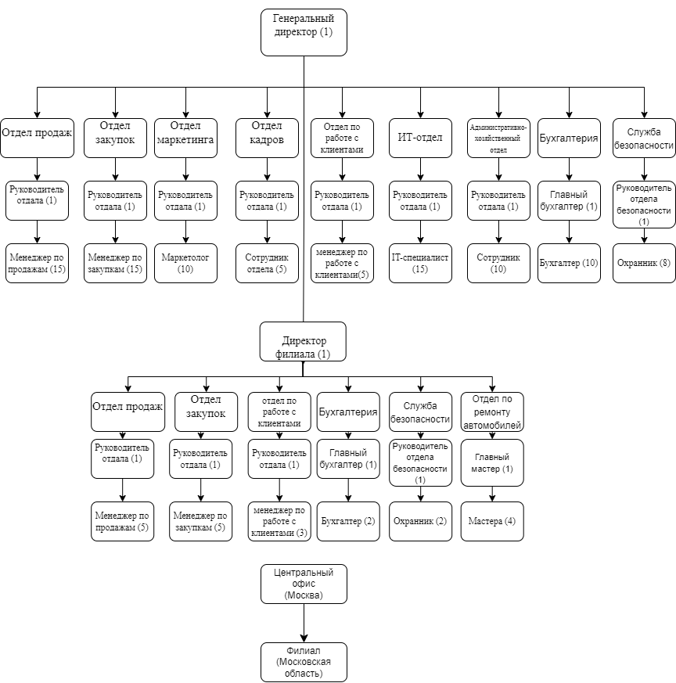

**Рисунок 1.1 – Схема отделов предприятия**

### 1.3.2 Характеристика автоматизированных рабочих мест (АРМ) и других устройств, подключаемых к КЛВС

В главном офисе расположено 103 типовых персональных рабочих компьютеров, каждый из которых подключается посредством проводного соединения. Также в главном офисе находятся 36 МФУ, 37 IP-телефонов и 12 IP-камер.

В филиале расположено 26 типовых персональных рабочих компьютеров, каждый из которых подключается посредством проводного соединения. Также в главном офисе находятся 11 МФУ, 15 IP-телефонов и 10 IP-камер.

### 1.3.3 Характеристика расположения АРМ

На Рисунке 1.2 представлен план головного офиса предприятия.

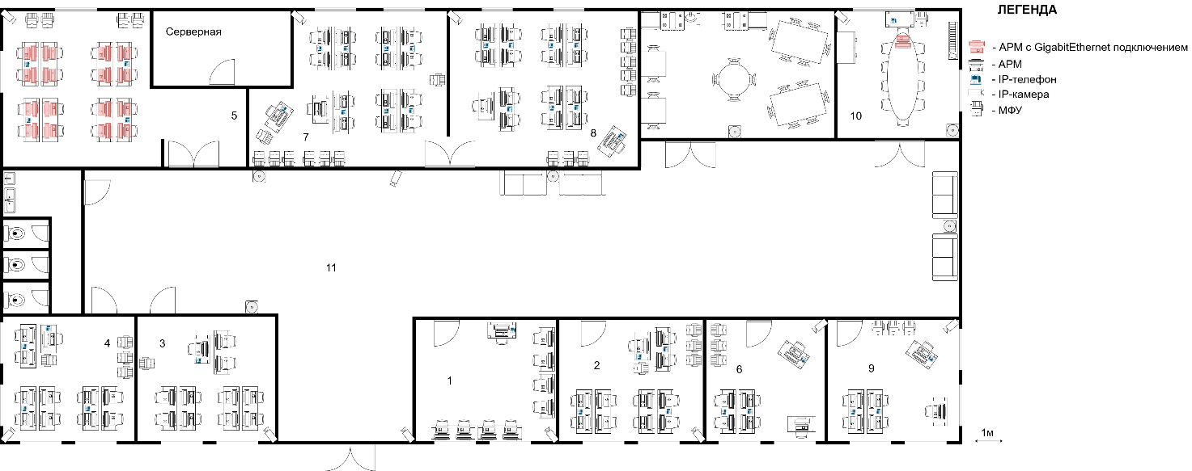

**Рисунок 1.2 - План помещений предприятия штаб-квартиры**

На Рисунке цифрами отмечены следующие отделы:

* служба безопасности (1);
* бухгалтерия (2);
* административно-хозяйственный отдел (3);
* отдел маркетинга (4);
* ИТ отдел(серверная) (5);
* отдел кадров (6);
* отдел продаж (7);
* отдел закупок (8);
* отдел по работе с клиентами (9);
* генеральный директор (10);
* холл (11).

На Рисунке 1.3 представлен план филиала предприятия.

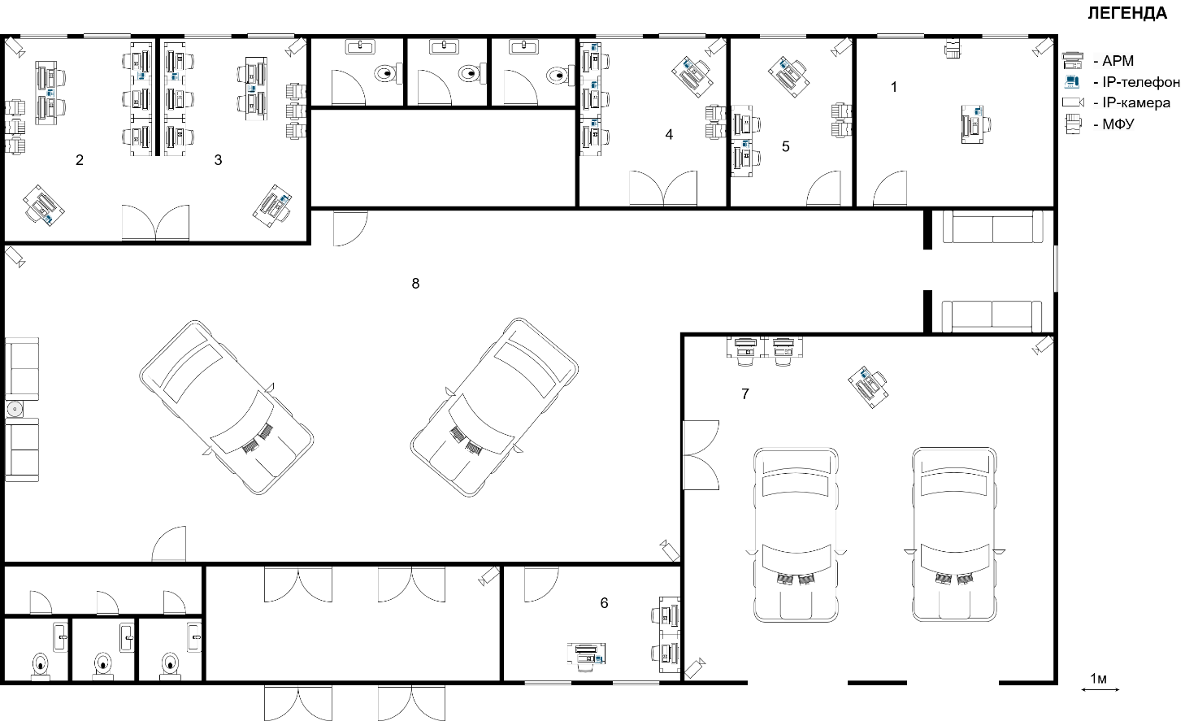

**Рисунок 1.3 - План помещений предприятия филиала**

На рисунке цифрами отмечены следующие точки:

* директор филиала (1);
* отдел продаж (2)
* отдел закупок (3);
* отдел по работе с клиентами (4);
* бухгалтерия (5);
* служба безопасности (6);
* отдел по ремонту автомобилей (7);
* Холл(8).

### 1.3.4 Характеристика окружения предприятия

Главный офис компании расположен в городе Москва, район – Береговой проезд, улица Первомайская, дом 99. До метро «Библиотека имени Ленина» 340 метров. В шаговой доступности торговый центр, парковка, кафе, отели и ряд различных магазинов.

Филиал предприятия же расположен в Московской области, город Химки, Пролетарская улица, дом 5. Рядом находятся бизнес-центры, продуктовые магазины и парковочные места.

### 1.3.5 Характеристика существующей инфраструктуры

На предприятия присутствует система энергоснабжения. В Таблице 1.1 представлена сводка о энергоснабжении на предприятии.

Интернет-провайдерами, предоставляющим услуги доступа к сети Интернет, являются МГТС и Ростелеком.

Таблица 1.1 – Спецификация площадок размещения оборудования

|  |  |  |  |  |
| --- | --- | --- | --- | --- |
| **№** | **Площадка** | **Количество площадок** | **Энергоснабжение** | **Перечень провайдеров и скорость каналов связи** |
| 1 | Главный офис | 1 | 2 ввода 50 КВт | Ростелеком (1 Гбит/с),  МГТС (1 Гбит/с) |
| 2 | Филиал | 1 | 1 ввод 25 КВт | Ростелеком (1 Гбит/с) |

В предприятии подведена, но не подключена, кабельная система к сетевым устройствам.

На предприятии присутствует система пожаротушения. В качестве огнетушащего вещества используется Фторкетон ФК-5-1-12 (сухая вода). Данный тип огнетушащего вещества полностью безопасен для человека и способен погасить очаг возгорания, не повредив при этом оборудование.

# 2 ПЛАНИРОВАНИЕ КАНАЛЬНОГО УРОВНЯ

## 2.1 Планирование виртуальных локальных сетей

Следующий этап планирования производится на уровне 2 – проектирование виртуальных локальных сетей. Виртуальные локальные сети можно разделить на сервисные VLAN, управляющие VLAN и взаимосвязанные VLAN.

В работе требуется описать преимущества и причины использования данной технологии в сетях передачи данных.

При проектировании сервисной виртуальной локальной сети следует руководствоваться тем, что она предназначена для обеспечения доступности сервисов для пользователей. Данные VLAN можно назначать на основе следующих критериев:

* назначение VLAN по географическому местоположению;
* назначение VLAN по логической области;
* назначение VLAN в зависимости от структуры персонала;
* назначение VLAN по типу услуги.

Требуется выбрать оптимальный критерий/критерии и произвести планирование сервисных VLAN для каждой площадки предприятия.

При проектировании управляющей VLAN следует руководствоваться тем, что данные VLAN используются для удаленного доступа к устройствам и управления ими. В большинстве случаев коммутаторы уровня 2 используют адреса виртуального интерфейса VLAN в качестве адресов управления. Рекомендуется, чтобы все коммутаторы в одной сети уровня 2 использовали одну и ту же управляющую VLAN, а их IP-адреса управления находились в одном сегменте сети.

При проектировании взаимосвязанных VLAN следует руководствоваться тем, что она нужна для соединения устройств при переходе с уровня агрегации на уровень ядра. При отсутствии уровня ядра речь идет о выходном уровне. Данные VLAN требуется при использовании способа маршрутизации между VLAN с использованием коммутаторов уровня агрегации.

Планирование VLAN для главного офиса представлено в Таблице 2.1 при условии того, что используется маршрутизация между VLAN с использованием коммутаторов уровня агрегации.

Таблица 2.1 — Результат планирования VLAN для главного офиса

|  |  |  |
| --- | --- | --- |
| **ID VLAN** | **Наименование** | **Описание** |
| 10 | IT | Объединение IT-отдела SW_5.1_L3, SW_5.2, SW_5.3_L3 |
| 11 | SAL | Объединение отдела продаж SW_7.1- SW_7.2 |
| 12 | BUY | Объединение отдела закупок SW_8.1-SW_8.2 |
| 13 | ADM | Объединение отдела АХО SW_3 |
| 14 | MAR | Объединение отдела маркетинга SW_4 |
| 15 | SEC | Объединение отдела службы безопасности SW_1 |
| 16 | ACC | Объединение отдела бухгалтерии SW_2 |
| 17 | FR | Объединение отдела кадров SW_6 |
| 18 | MAIN | Объединение отдела дирекции SW_10_D_L2, SW_10.1_D_L3, SW_10_D_L3 |
| 20 | CL | Объединение отдела по работе с клиентами SW_11 |
| 50 | CAM | VLAN для камер |
| 60 | PH | VLAN для IP-телефонов |
| 100 | controlVLAN | CONTROL VLAN |
| 601 | Vlan1 | VLAN взаимодействия между R_1 и SW_1_Agg |
| 602 | Vlan2 | VLAN взаимодействия между R_1 и SW_2_Agg |
| 603 | Vlan3 | VLAN взаимодействия между R_1 и SW_3_Agg |
| 604 | Vlan4 | VLAN взаимодействия между SW_1_Agg и SW_2_Agg |
| 605 | Vlan5 | VLAN взаимодействия между SW_1_Agg и SW_4_Agg |
| 606 | Vlan6 | VLAN взаимодействия между SW_3_Agg и SW_4_Agg |
| 607 | Vlan7 | VLAN взаимодействия между SW_2_Agg и SW_3_Agg |

Планирование VLAN для филиала выполняется по аналогии и представлено в Таблице 2.2.

Таблица 2.2 — Результат планирования VLAN для филиала

|  |  |  |
| --- | --- | --- |
| **ID VLAN** | **Наименование** | **Описание** |
| 10 | HOST | Кабинет директора SW 1 |
| 11 | ACC | Объединение отдела бухгалтерии SW_5 |
| 12 | SEC | Объединение отдела охраны SW_6 |
| 13 | SERV | Объединение отдела по ремонту автомобилей SW_7 |

*Продолжение таблицы 2.2*

|  |  |  |
| --- | --- | --- |
| 14 | CL | Объединение отдела работы с клиентами SW_4 |
| 15 | SAL | Объединение отдела продаж SW_2 |
| 16 | BUY | Объединение отдела закупок SW_3 |
| 50 | CAM | VLAN для камер |
| 60 | PH | VLAN для IP-телефонов |
| 100 | controlVlan | CONTROL VLAN |
| 600 | Vlan1 | VLAN взаимодействия между R_1 и SW_1.1_Agg |
| 601 | Vlan2 | VLAN взаимодействия между R_1 и SW_1.2_Agg |

Маршрутизация между VLAN будет осуществляться с помощью коммутаторов L3 уровня агрегации, так как использование подхода Router-on-a-stick будет излишне нагружать коммутатор в данной сети.

Следует упомянуть, что у большинства вендоров виртуальная локальная сеть под номером один, является сетью по умолчанию и не рекомендована к использованию. Также нужно обратить внимание на именование VLAN, у большей части вендоров есть возможность привязывать названия в настройках виртуальных локальных сетей для удобства конфигурирования и использования. После формирования основных виртуальных локальных сетей была описана конфигурация для последующей настройки, с добавлением столбцов с планом подключений. Планирование главного офиса представлено в Талице 2.3. Столбы VLAN: Access и Trunk описывают настройки для конечных типов портов устройств.

*Таблица 2.3 – План подключений оборудования по портам в главном офисе*

|  |  |  |  |  |
| --- | --- | --- | --- | --- |
| **Название устройства** | **Порт** | **Описание подключения** | **Access** | **Trunk** |
| SW_5.1_IT_L3_DAIKON | GigabitEthernet 0/1 – 0/4 | SW_1_Agg_L3_DAIKON | - | 10-20, 50, 60, 100 |
| GigabitEthernet 0/5 – 0/8 | SW_3_Agg_L3_DAIKON | - | 10-20, 50, 60, 100 |
| GigabitEthernet 0/19 – 0/16 | PC_1_DAIKON – PC_8_DAIKON | 10 | - |
| SW_5.3_IT_L3_DAIKON | GigabitEthernet 0/1 – 0/4 | SW_1_Agg_L3_DAIKON | - | 10-20, 50, 60, 100 |
| GigabitEthernet 0/5 – 0/8 | SW_3_Agg_L3_DAIKON | - | 10-20, 50, 60, 100 |
| GigabitEthernet 0/19 – 0/16 | PC_9_DAIKON – PC_16_DAIKON | 10 | - |
| SW_5.2_IT_DAIKON | GigabitEthernet 0/1 | SW_2_Agg_L3_DAIKON | - | 10-20, 50, 60, 100 |
| GigabitEthernet 0/2 | SW_4_Agg_L3_DAIKON | - | 10-20, 50, 60, 100 |
| FastEthernet 0/1 – 0/4 | IPTELEPHONE_1_DAIKON – IPTELEPHONE_4_DAIKON | 60 | - |
| FastEthernet 0/5 – 0/8 | PRINTER_1_DAIKON –PRINTER_4_DAIKON | 10 | - |
| FastEthernet 0/9 | IPCAMERA_1_DAIKON | 50 | - |
| SW_7.1_SAL_DAIKON | GigabitEthernet 0/1 | SW_1_Agg_L3_DAIKON | - | 10-20, 50, 60, 100 |
| GigabitEthernet 0/2 | SW_3_Agg_L3_DAIKON | - | 10-20, 50, 60, 100 |
| FastEthernet 0/1 – 0/4 | IPTELEPHONE_1_DAIKON –IPTELEPHONE_4_DAIKON | 60 | - |
| FastEthernet 0/5 – 0/8 | PRINTER_1_DAIKON –PRINTER_4_DAIKON | 11 | - |
| FastEthernet 0/9 – 0/16 | PC_1_DAIKON –PC_8_DAIKON | 11 | - |
| FastEthernet 0/17 | IPCAMERA_1_DAIKON | 50 | - |
| SW_7.2_SAL_DAIKON | GigabitEthernet 0/1 | SW_1_Agg_L3_DAIKON | - | 10-20, 50, 60, 100 |
| GigabitEthernet 0/2 | SW_3_Agg_L3_DAIKON | - | 10-20, 50, 60, 100 |
| FastEthernet 0/1 - 0/4 | IPTELEPHONE_5_DAIKON – IPTELEPHONE_8_DAIKON | 60 | - |
| FastEthernet 0/5 – 0/8 | PRINTER_5_DAIKON –PRINTER_8_DAIKON | 11 | - |

*Продолжение таблицы 2.3*

|  |  |  |  |  |
| --- | --- | --- | --- | --- |
|  | FastEthernet 0/9 – 0/16 | PC_9_DAIKON – PC_16_DAIKON | 11 | - |
| SW_8.1_BUY_DAIKON | GigabitEthernet 0/1 | SW_1_Agg_L3_DAIKON | - | 10-20, 50, 60, 100 |
| GigabitEthernet 0/2 | SW_3_Agg_L3_DAIKON | - | 10-20, 50, 60, 100 |
| FastEthernet 0/1 – 0/4 | IPTELEPHONE_1_DAIKON –IPTELEPHONE_4_DAIKON | 60 | - |
| FastEthernet 0/5 – 0/8 | PRINTER_1_DAIKON – PRINTER_4_DAIKON | 12 | - |
| FastEthernet 0/9 – 0/16 | PC_1_DAIKON– PC_8_DAIKON | 12 | - |
| FastEthernet 0/17 | IPCAMERA_1_DAIKON | 50 | - |
| SW_8.2_BUY_DAIKON | GigabitEthernet 0/1 | SW_2_Agg_L3_DAIKON | - | 10-20, 50, 60, 100 |
| GigabitEthernet 0/2 | SW_4_Agg_L3_DAIKON | - | 10-20, 50, 60, 100 |
| FastEthernet 0/1 – 0/4 | IPTELEPHONE_5_DAIKON –IPTELEPHONE_8_DAIKON | 60 | - |
| FastEthernet 0/5 – 0/8 | PRINTER_5_DAIKON – PRINTER_8_DAIKON | 12 | - |
| FastEthernet 0/9 – 0/16 | PC_9_DAIKON – PC_16_DAIKON | 12 | - |
| SW_3_ADM_DAIKON | GigabitEthernet 0/1 | SW_2_Agg_L3_DAIKON | - | 10-20, 50, 60, 100 |
| GigabitEthernet 0/2 | SW_4_Agg_L3_DAIKON | - | 10-20, 50, 60, 100 |
| FastEthernet 0/1 | IPTELEPHONE_1_DAIKON | 60 | - |
| FastEthernet 0/2 | PRINTER_1_DAIKON | 13 | - |
| FastEthernet 0/3 – 0/13 | PC_1_DAIKON – PC_11_DAIKON | 13 | - |
| FastEthernet 0/14 | IPCAMERA_1_DAIKON | 50 | - |
| SW_4_MAR_DAIKON | GigabitEthernet 0/1 | SW_2_Agg_L3_DAIKON | - | 10-20, 50, 60, 100 |
| GigabitEthernet 0/2 | SW_4_Agg_L3_DAIKON | - | 10-20, 50, 60, 100 |
| FastEthernet 0/1 – 0/4 | IPTELEPHONE_1_DAIKON – IPTELEPHONE_4_DAIKON | 60 | - |
| FastEthernet 0/5 – 0/8 | PRINTER_1_DAIKON – PRINTER _4_DAIKON | 14 | - |

*Продолжение таблицы 2.3*

|  |  |  |  |  |
| --- | --- | --- | --- | --- |
|  | FastEthernet 0/9-0/19 | PC_1_DAIKON – PC_11_DAIKON | 14 | - |
| FastEthernet 0/20 | IPCAMERA_1_DAIKON | 50 | - |
| SW_1_SEC_DAIKON | GigabitEthernet 0/1 | SW_2_Agg_L3_DAIKON | - | 10-20, 50, 60, 100 |
| GigabitEthernet 0/2 | SW_4_Agg_L3_DAIKON | - | 10-20, 50, 60, 100 |
| FastEthernet 0/1 | IPTELEPHONE_1_DAIKON | 60 | - |
| FastEthernet 0/2 – 0/10 | PC_1_DAIKON – PC_9_DAIKON | 15 | - |
| FastEthernet 0/11 | IPCAMERA_1_DAIKON | 50 | - |
| SW_2_ACC_DAIKON | GigabitEthernet 0/1 | SW_2_Agg_L3_DAIKON | - | 10-20, 50, 60, 100 |
| GigabitEthernet 0/2 | SW_4_Agg_L3_DAIKON | - | 10-20, 50, 60, 100 |
| FastEthernet 0/1 – 0/4 | IPTELEPHONE_1_DAIKON – IPTELEPHONE_4_DAIKON | - | 60 |
| FastEthernet 0/5 – 0/8 | PRINTER_1_DAIKON – PRINTER_4_DAIKON | 16 | - |
| FastEthernet 0/9-0/19 | PC_1_DAIKON – PC_11_DAIKON | 16 | - |
| FastEthernet 0/20 | IPCAMERA_1_DAIKON | 50 | - |
| SW_6_FR_DAIKON | GigabitEthernet 0/1 | SW_2_Agg_L3_DAIKON | - | 10-20, 50, 60, 100 |
| GigabitEthernet 0/2 | SW_4_Agg_L3_DAIKON | - | 10-20, 50, 60, 100 |
| FastEthernet 0/1 – 0/3 | IPTELEPHONE_1_DAIKON –IPTELEPHONE_3_DAIKON | 60 | - |
| FastEthernet 0/4 – 0/6 | PRINTER_1_DAIKON – PRINTER _3_DAIKON | 17 | - |
| FastEthernet 0/7 – 0/12 | PC_1_DAIKON – PC_6_DAIKON | 17 | - |
| FastEthernet 0/13 | IPCAMERA_1_DAIKON | 50 | - |
| SW_9/11_HC_L3_DAIKON | GigabitEthernet 0/1 | SW_2_Agg_L3_DAIKON | - | 10-20, 50, 60, 100 |
| GigabitEthernet 0/2 | SW_4_Agg_L3_DAIKON | - | 10-20, 50, 60, 100 |

*Продолжение таблицы 2.3*

|  |  |  |  |  |
| --- | --- | --- | --- | --- |
|  | FastEthernet 0/1 – 0/3 | IPTELEPHONE_1_DAIKON –IPTELEPHONE_3_DAIKON | 60 | - |
| FastEthernet 0/4 – 0/6 | PRINTER_1_DAIKON – PRINTER _3_DAIKON | 20 | - |
| FastEthernet 0/7 – 0/12 | PC_1_DAIKON – PC_6_DAIKON | 20 | - |
| FastEthernet 0/13 – 0/15 | IPCAMERA_1_DAIKON – IPCAMERA_3_DAIKON | 50 | - |
| SW_10_D_L2_DAIKON | GigabitEthernet 0/1 | SW_2_Agg_L3_DAIKON | - | 10-20, 50, 60, 100 |
| GigabitEthernet 0/2 | SW_4_Agg_L3_DAIKON | - | 10-20, 50, 60, 100 |
| FastEthernet 0/1 | IPTELEPHONE_1_DAIKON | 60 | - |
| FastEthernet 0/2 | PRINTER_1_DAIKON | 18 | - |
| FastEthernet 0/3 | IPCAMERA_1_DAIKON | 50 | - |
| SW_10_D_L3_DAIKON | GigabitEthernet 0/1 | SW_2_Agg_L3_DAIKON | - | 10-20, 50, 60, 100 |
| GigabitEthernet 0/2 | SW_4_Agg_L3_DAIKON | - | 10-20, 50, 60, 100 |
| GigabitEthernet 0/3 | PC_1_DAIKON | 18 | - |
| SW_1_Agg_L3_DAIKON | GigabitEthernet 0/1 –0/4 | SW_5.5_IT_L3_DAIKON | - | 10-20, 50, 60, 100 |
| GigabitEthernet 0/5 –0/8 | SW_5.3_IT_L3_DAIKON | - | 10-20, 50, 60, 100 |
| GigabitEthernet 0/9 – 0/12 | SW_5.4_IT_L3_DAIKON | - | 10-20, 50, 60, 100 |
| GigabitEthernet 0/13 – 0/16 | SW_5.1_IT_L3_DAIKON | - | 10-20, 50, 60, 100 |
| GigabitEthernet 0/17 | SW_7.1_SAL_DAIKON | - | 10-20, 50, 60, 100 |
| GigabitEthernet 0/18 | SW_7.2_SAL_DAIKON | - | 10-20, 50, 60, 100 |
| GigabitEthernet 0/19 | SW_7.3_SAL_DAIKON | - | 10-20, 50, 60, 100 |
| GigabitEthernet 0/20 | SW_7.4_SAL_DAIKON | - | 10-20, 50, 60, 100 |
| GigabitEthernet 0/21 | SW_8.1_BUY_DAIKON | - | 10-20, 50, 60, 100 |
| GigabitEthernet 0/22 | SW_2_Agg_L3_DAIKON | - | 10-20, 50, 60, 100 |
| GigabitEthernet 0/23 | SW_4_Agg_L3_DAIKON | - | 10-20, 50, 60, 100 |
| GigabitEthernet 0/24 | R_1_DAIKON | - | 601 |

*Продолжение таблицы 2.3*

|  |  |  |  |  |
| --- | --- | --- | --- | --- |
| SW_3_Agg_L3_DAIKON | GigabitEthernet 0/1 –0/4 | SW_5.5_IT_L3_DAIKON | - | 10-20, 50, 60, 100 |
| GigabitEthernet 0/5 –0/8 | SW_5.3_IT_L3_DAIKON | - | 10-20, 50, 60, 100 |
| GigabitEthernet 0/9 – 0/12 | SW_5.4_IT_L3_DAIKON | - | 10-20, 50, 60, 100 |
| GigabitEthernet 0/13 – 0/16 | SW_5.1_IT_L3_DAIKON | - | 10-20, 50, 60, 100 |
| GigabitEthernet 0/17 | SW_7.1_SAL_DAIKON | - | 10-20, 50, 60, 100 |
| GigabitEthernet 0/18 | SW_7.2_SAL_DAIKON | - | 10-20, 50, 60, 100 |
| GigabitEthernet 0/19 | SW_7.3_SAL_DAIKON | - | 10-20, 50, 60, 100 |
| GigabitEthernet 0/20 | SW_7.4_SAL_DAIKON | - | 10-20, 50, 60, 100 |
| GigabitEthernet 0/21 | SW_8.1_BUY_DAIKON | - | 10-20, 50, 60, 100 |
| GigabitEthernet 0/22 | SW_2_Agg_L3_DAIKON | - | 10-20, 50, 60, 100 |
| GigabitEthernet 0/23 | SW_4_Agg_L3_DAIKON | - | 10-20, 50, 60, 100 |
| GigabitEthernet 0/24 | R_1_DAIKON | - | 603 |
| SW_2_Agg_L3_DAIKON | GigabitEthernet 0/1 | SW_8.2_BUY_DAIKON | - | 10-20, 50, 60, 100 |
| GigabitEthernet 0/2 | SW_5.2_IT_DAIKON | - | 10-20, 50, 60, 100 |
| GigabitEthernet 0/3 | SW_3_ADM_DAIKON | - | 10-20, 50, 60, 100 |
| GigabitEthernet 0/4 | SW_4_MAR_DAIKON | - | 10-20, 50, 60, 100 |
| GigabitEthernet 0/5 | SW_1.1_SEC_DAIKON | - | 10-20, 50, 60, 100 |
| GigabitEthernet 0/6 | SW_2_ACC_DAIKON | - | 10-20, 50, 60, 100 |
| GigabitEthernet 0/7 | SW_6_FR_DAIKON | - | 10-20, 50, 60, 100 |
| GigabitEthernet 0/8 | SW_9/11_HC_L3_DAIKON | - | 10-20, 50, 60, 100 |
| GigabitEthernet 0/9 | SW_10_D_L2_DAIKON | - | 10-20, 50, 60, 100 |
| GigabitEthernet 0/10 | SW_10.1_D_L3_DAIKON | - | 10-20, 50, 60, 100 |
| GigabitEthernet 0/11 | SW_10_D_L3_DAIKON | - | 10-20, 50, 60, 100 |
| GigabitEthernet 0/12 | SW_1_Agg_L3_DAIKON | - | 10-20, 50, 60, 100 |
| GigabitEthernet 0/13 | SW_3_Agg_L3_DAIKON | - | 10-20, 50, 60, 100 |
| GigabitEthernet 0/14 | R_1_DAIKON | - | 602 |
| SW_4_Agg_L3_DAIKON | GigabitEthernet 0/1 | SW_8.2_BUY_DAIKON | - | 10-20, 50, 60, 100 |
| GigabitEthernet 0/2 | SW_5.2_IT_DAIKON | - | 10-20, 50, 60, 100 |
| GigabitEthernet 0/3 | SW_3_ADM_DAIKON | - | 10-20, 50, 60, 100 |

*Продолжение таблицы 2.3*

|  |  |  |  |  |
| --- | --- | --- | --- | --- |
|  | GigabitEthernet 0/4 | SW_4_MAR_DAIKON | - | 10-20, 50, 60, 100 |
| GigabitEthernet 0/5 | SW_1.1_SEC_DAIKON | - | 10-20, 50, 60, 100 |
| GigabitEthernet 0/6 | SW_2_ACC_DAIKON | - | 10-20, 50, 60, 100 |
| GigabitEthernet 0/7 | SW_6_FR_DAIKON | - | 10-20, 50, 60, 100 |
| GigabitEthernet 0/8 | SW_9/11_HC_L3_DAIKON | - | 10-20, 50, 60, 100 |
| GigabitEthernet 0/9 | SW_10_D_L2_DAIKON | - | 10-20, 50, 60, 100 |
| GigabitEthernet 0/10 | SW_10.1_D_L3_DAIKON | - | 10-20, 50, 60, 100 |
| GigabitEthernet 0/11 | SW_10_D_L3_DAIKON | - | 10-20, 50, 60, 100 |
| GigabitEthernet 0/12 | SW_1_Agg_L3_DAIKON | - | - |
| GigabitEthernet 0/13 | SW_3_Agg_L3_DAIKON | - | - |
| GigabitEthernet 0/14 | R_1_DAIKON | - | 604 |
| R_1_DAIKON | GigabitEthernet 0/1 | SW_1_Agg_L3_DAIKON | - | - |
| GigabitEthernet 0/2 | SW_2_Agg_L3_DAIKON | - | - |
| GigabitEthernet 0/3 | SW_3_Agg_L3_DAIKON | - | - |
| GigabitEthernet 0/4 | SW_4_Agg_L3_DAIKON | - | - |

По аналогии планирование филиала представлено в Таблице 2.4

Таблица 2.4 – План подключений оборудования по портам в филиале

|  |  |  |  |  |
| --- | --- | --- | --- | --- |
| **Название устройства** | **Порт** | **Описание подключения** | **VLAN** | |
| **Access** | **Trunk** |
| R_1_DAIKON | GigabitEthernet0/1 | SW_1.1_Agg_L3_DAIKON | - | 600 |
| GigabitEthernet0/2 | SW_1.2_Agg_L3_DAIKON | - | 601 |
| SW_1.1_Agg_L3_DAIKON | GigabitEthernet0/1 | R_1_DAIKON | - | - |
| GigabitEthernet0/2 | SW_6/7/8_SSH_L3_DAIKON | - | 10-16, 50, 60, 100 |
| GigabitEthernet0/3 | SW_5_A_L3_DAIKON | - | 10-16, 50, 60, 100 |
| GigabitEthernet0/4 | SW_1_H_L2_DAIKON | - | 10-16, 50, 60, 100 |
| GigabitEthernet0/5 | SW_2_SAL_DAIKON | - | 10-16, 50, 60, 100 |
| GigabitEthernet0/6 | SW_3_BUY_DAIKON | - | 10-16, 50, 60, 100 |
| GigabitEthernet0/7 | SW_4_CL_DAIKON | - | 10-16, 50, 60, 100 |
| SW_1.2_Agg_L3_DAIKON | GigabitEthernet0/1 | R_1_DAIKON | - | 601 |
| GigabitEthernet0/2 | SW_6/7/8_SSH_L3_DAIKON | - | 10-16, 50, 60, 100 |

*Продолжение таблицы 2.4*

|  |  |  |  |  |
| --- | --- | --- | --- | --- |
|  | GigabitEthernet0/3 | SW_5_A_L3_DAIKON | - | 10-16, 50, 60, 100 |
| GigabitEthernet0/4 | SW_1_H_L2_DAIKON | - | 10-16, 50, 60, 100 |
| GigabitEthernet0/5 | SW_2_SAL_DAIKON | - | 10-16, 50, 60, 100 |
| GigabitEthernet0/6 | SW_3_BUY_DAIKON | - | 10-16, 50, 60, 100 |
| GigabitEthernet0/7 | SW_4_CL_DAIKON | - | 10-16, 50, 60, 100 |
| SW_5_A_L3_DAIKON | GigabitEthernet0/1 | SW_1.1_Agg_L3_DAIKON | - | 10-16, 50, 60, 100 |
| GigabitEthernet0/2 | SW_1.2_Agg_L3_DAIKON | - | 10-16, 50, 60, 100 |
| FastEthernet 0/1– 0/2 | IPTELEPHONE_1_DAIKON – IPTELEPHONE_2_DAIKON | 60 | - |
| FastEthernet 0/3– 0/4 | PRINTER_1_DAIKON – PRINTER_2_DAIKON | 11 | - |
| FastEthernet 0/5– 0/7 | PC_1_DAIKON – PC_3_DAIKON | 11 | - |
| FastEthernet 0/8 | IPCAMERA_1_DAIKON | 50 | - |
| SW_6/7/8_SSH_L3_DAIKON | GigabitEthernet0/1 | SW_1.1_Agg_L3_DAIKON | - | 10-16, 50, 60, 100 |
| GigabitEthernet0/2 | SW_1.2_Agg_L3_DAIKON | - | 10-16, 50, 60, 100 |
| FastEthernet 0/1– 0/2 | IPTELEPHONE_1_DAIKON – IPTELEPHONE_2_DAIKON | 60 | - |
| FastEthernet 0/3– 0/8 | PC_1_DAIKON – PC_6_DAIKON | 12, 13 | - |
| FastEthernet 0/9 – 0/13 | IPCAMERA_1_DAIKON – IPCAMERA_5_DAIKON | 50 | - |
| SW_1_H_L2_DAIKON | GigabitEthernet0/1 | SW_1.1_Agg_L3_DAIKON | - | 10-16, 50, 60, 100 |
| GigabitEthernet0/2 | SW_1.2_Agg_L3_DAIKON | - | 10-16, 50, 60, 100 |
| FastEthernet 0/1 | IPTELEPHONE_1_DAIKON | 60 | - |
| FastEthernet 0/2 | PRINTER_1_DAIKON | 10 | - |
| FastEthernet 0/3 | PC_1_DAIKON | 10 | - |
| FastEthernet 0/4 | IPCAMERA_1_DAIKON | 50 | - |
| SW_4_CL_DAIKON | GigabitEthernet0/1 | SW_1.1_Agg_L3_DAIKON | - | 10-16, 50, 60, 100 |
| GigabitEthernet0/2 | SW_1.2_Agg_L3_DAIKON | - | 10-16, 50, 60, 100 |

*Продолжение таблицы 2.4*

|  |  |  |  |  |
| --- | --- | --- | --- | --- |
|  | FastEthernet 0/1– 0/4 | IPTELEPHONE_1_DAIKON – IPTELEPHONE_4_DAIKON | 60 | - |
| FastEthernet 0/5– 0/6 | PRINTER_1_DAIKON – PRINTER_2_DAIKON | 14 | - |
| FastEthernet 0/7– 0/10 | PC_1_DAIKON – PC_4_DAIKON | 14 | - |
| FastEthernet  0/11 | IPCAMERA_1_DAIKON | 50 | - |
| SW_2_SAL_DAIKON | GigabitEthernet0/1 | SW_1.1_Agg_L3_DAIKON | - | 10-16, 50, 60, 100 |
| GigabitEthernet0/2 | SW_1.2_Agg_L3_DAIKON | - | 10-16, 50, 60, 100 |
| FastEthernet 0/1– 0/3 | IPTELEPHONE_1_DAIKON – IPTELEPHONE_3_DAIKON | 60 | - |
| FastEthernet 0/4– 0/6 | PRINTER_1_DAIKON – PRINTER_3_DAIKON | 15 | - |
| FastEthernet 0/7– 0/12 | PC_1_DAIKON – PC_6_DAIKON | 15 | - |
| FastEthernet 0/13 | IPCAMERA_1_DAIKON | 50 | - |
| SW_3_BUY_DAIKON | GigabitEthernet0/1 | SW_1.1_Agg_L3_DAIKON | - | 10-16, 50, 60, 100 |
| GigabitEthernet0/2 | SW_1.2_Agg_L3_DAIKON | - | 10-16, 50, 60, 100 |
| FastEthernet 0/1– 0/3 | IPTELEPHONE_1_DAIKON – IPTELEPHONE_3_DAIKON | 60 | - |
| FastEthernet 0/4– 0/6 | PRINTER_1_DAIKON – PRINTER_3_DAIKON | 16 | - |
| FastEthernet 0/7– 0/12 | PC_1_DAIKON – PC_6_DAIKON | 16 | - |
| FastEthernet 0/13 | IPCAMERA_1_DAIKON | 50 | - |

## 2.2 Планирование агрегирования каналов

Следующий шаг – планирование агрегирования каналов.

Для основного офиса необходимо провести агрегирование каналов для коммутаторов:

* SW_1_Agg_L3_DAIKON[GigabitEthernet1/0/1-8]
* SW_5.1_IT_L3_DAIKON [GigabitEthernet1/0/3-10]
* SW_3_Agg_L3_DAIKON[GigabitEthernet1/0/3-10]
* SW_5.3_IT_L3_DAIKON [GigabitEthernet1/0/3-10]

Для агрегирования каналов был выбран протокол EtherChannel. Этот протокол позволяет объединять несколько физических интерфейсов в логический канал для повышения пропускной способности и надежности сети.

При настройке режима балансировки нагрузки во всех случаях будет использоваться балансировка по IP-адресам источника и назначения.

Для филиалов необходимость проводить агрегирование каналов для коммутаторов отсутствует.

## 2.3 Планирование предотвращения петель канального уровня

Петли канального уровня (или петли трафика) возникают в сетях передачи данных, когда пакеты данных начинают циркулировать между устройствами канального уровня в сети без достижения конечной цели. Для предотвращения перегруженности сетей, вызванной бесконечной циркуляций кадров используется протокол STP.

Поскольку в рамках данной работы планирование производится с использованием оборудования Cisco будет использован проприетарный протокол Cisco Rapid-PVST, основанный на RSTP. RSTP является усовершенствованием протокола STP и обеспечивает быструю конвергенцию топологии сети. И STP, и RSTP имеют один недостаток: все VLAN в локальной сети используют одно связующее дерево. В условиях данного варианта топологии этот недостаток не будет являться проблемой, так как балансировка VLAN в данной сети не требуется, поскольку с каждого коммутатора уровня доступа трафик передаётся только на один коммутатор уровня агрегации.

В сети центрального офиса SW_1_Agg_L3_DAIKON будет являться корневым мостом и иметь приоритет 0. SW_2_Agg_L3_DAIKON будет иметь промежуточный приоритет 4098. SW_3_Agg_L3_DAIKON и SW_4_Agg_L3_DAIKON будут являться резервным корневыми мостами и иметь приоритет 8192.

В сети филиала коммутатор SW_1_Agg_L3_DAIKON будет являться корневым мостом и иметь приоритет 0. SW_1.2_Agg_L3_DAIKON будет являться резервным корневым мостом и иметь приоритет 4096.

# 3 МОДЕЛИРОВАНИЕ КОРПОРАТИВНОЙ ЛОКАЛЬНО-ВЫЧИСЛИТЕЛЬНОЙ СЕТИ

## 3.1 Настройка планируемых конфигураций

Для настройки VLAN требуется произвести настройку на коммутаторах как уровня агрегации, так и уровня доступа. Для этого в первую очередь командой «vlan n» в режиме конфигурации задаётся номер VLAN, где «n» здесь и далее номер очередного VLAN. Далее дополнительно можно задать имя VLAN с помощью команды «name имя». Затем была проведена конфигурация портов каждого коммутатора. Для начала необходимо перейти на интерфейс командой «int GigabitEthernet 0/0/i», где вместо «GigabitEthernet» может быть указан «FastEthernet», для соответствующей настройки, а вместо «i» номер необходимого порта. Далее необходимо настроить тип порта с помощью команды «switchport mode», где в конце команды указывается один из двух вариантов «access» или «trunk». При настройке «access» типа порта так же необходимо, с помощью команды «switchport access vlan n» установить номер соответствующего VLAN. Так же стоит упомянуть, что для настройки VLAN взаимодействия необходимо в первую очередь перевести порт в режим «trunk», а затем ввести команду «switchport trunk native vlan n».

Для планирования агрегирования каналов была реализована ручная настройка. Для этого на обоих устройствах, реализующих агрегирование каналов в первую очередь, в режиме конфигураций, был создан логический интерфейс командой «int port-channel k», где k – номер логического интерфейса. Сразу после этого данный «port-channel» был переведён в «trunk» режим, соответствующей командой, описанной выше. Затем необходимо описать физические интерфейсы, входящие в агрегирование с помощью команды «int range gigabitEthernet 1/0/a-b», где a и b начало и конец соответственно. Далее, с помощью команды «channel-group k mode on» было задано к какому логическому интерфейсу относятся порты.

Для планирования предотвращения петель канального уровня был использован протокол Rapid-PVST. В первую очередь, для его настройки, его необходимо включить. Делается это с помощью команды «spanning-tree mode rapid-pvst» в режиме конфигурации. Далее необходимо, с помощью команды «spanning-tree vlan n priority m» задать номер VLAN и приоритет «m» текущего устройства в дереве для него. Так же дополнительно можно задать командой «spanning-tree vlan n root» тип приоритетности устройства в дереве, где значениями могут выступать «primary» или «secondary».

## Тестирование топологии

Топология сети центрального офиса представлена на Рисунке 3.1.

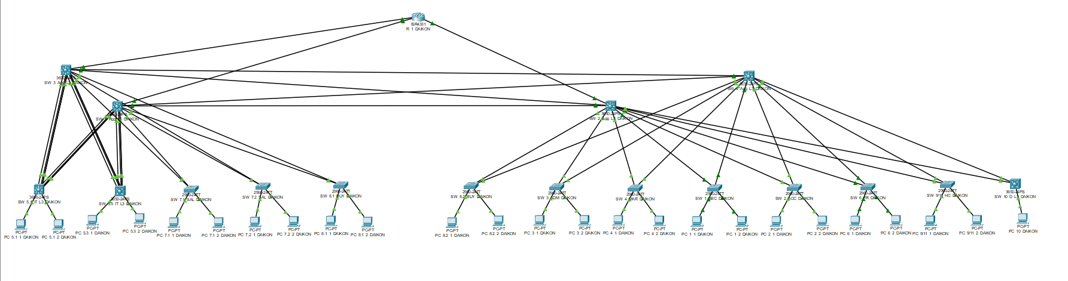

**Рисунок 3.1 – Топология центрального офиса**

В Листинге 3.1 приведен отрывок конфигурации коммутатора SW_1_Agg_L3_DAIKON, с указанием настроек технологий VLAN, агрегирования и Rapid-PVST.

*Листинг 3.1 – Отрывок конфигурации SW_1_Agg_L3_DAIKON*

|  |
| --- |
| *spanning-tree mode rapid-pvst*  *spanning-tree vlan 10-12 priority 0*  *!*  *!*  *!*  *!*  *!*  *!*  *interface Port-channel1*  *switchport trunk allowed vlan 10,100*  *switchport mode trunk*  *!*  *interface Port-channel2*  *switchport trunk allowed vlan 10,100*  *switchport mode trunk*  *!*  *interface GigabitEthernet1/0/1*  *switchport trunk allowed vlan 10,100*  *switchport mode trunk*  *channel-group 1 mode on*  *!*  *interface GigabitEthernet1/0/2*  *switchport trunk allowed vlan 10,100*  *switchport mode trunk*  *channel-group 1 mode on*  *!*  *interface GigabitEthernet1/0/3*  *switchport trunk allowed vlan 10,100*  *switchport mode trunk*  *channel-group 1 mode on*  *!*  *interface GigabitEthernet1/0/4*  *switchport trunk allowed vlan 10,100*  *switchport mode trunk*  *channel-group 1 mode on*  *!*  *interface GigabitEthernet1/0/5*  *switchport trunk allowed vlan 10,100*  *switchport mode trunk*  *channel-group 2 mode on*  *!*  *interface GigabitEthernet1/0/6*  *switchport trunk allowed vlan 10,100*  *switchport mode trunk*  *channel-group 2 mode on*  *!*  *interface GigabitEthernet1/0/7*  *switchport trunk allowed vlan 10,100*  *switchport mode trunk*  *channel-group 2 mode on*  *!*  *interface GigabitEthernet1/0/8*  *switchport trunk allowed vlan 10,100*  *switchport mode trunk*  *channel-group 2 mode on*  *!*  *interface GigabitEthernet1/0/9*  *switchport trunk allowed vlan 11,100*  *switchport mode trunk*  *!*  *interface GigabitEthernet1/0/10*  *switchport trunk allowed vlan 11,100*  *switchport mode trunk*  *!*  *interface GigabitEthernet1/0/11*  *switchport trunk allowed vlan 12,100*  *switchport mode trunk*  *!*  *interface GigabitEthernet1/0/12*  *switchport trunk native vlan 604*  *switchport trunk allowed vlan 10-20,50,60,100*  *switchport mode trunk*  *!*  *interface GigabitEthernet1/0/13*  *switchport trunk native vlan 605*  *switchport trunk allowed vlan 10-20,50,60,100*  *switchport mode trunk*  *!*  *interface GigabitEthernet1/0/14*  *switchport trunk native vlan 601*  *switchport mode trunk*  *!* |

В Листинге 3.2 представлен элемент конфигурации коммутатора уровня доступа SW_5.1_IT_L3_DAIKON, с демонстрацией настроенных портов с «access» VLAN.

*Листинг 3.2 – Элемент конфигурации коммутатора SW_5.1_IT_L3_DAIKON*

*interface GigabitEthernet1/0/1*

*switchport access vlan 10*

*switchport mode access*

*!*

*interface GigabitEthernet1/0/2*

*switchport access vlan 10*

*switchport mode access*

*!*

В Листинге 3.3 представлен вывода SW_1_Agg_L3_DAIKON, с использованием команды «sh etherchannel summary», содержащий информацию о настройке технологии агрегирования каналов.

*Листинг 3.3 – Результат команды «sh etherchannel summary» на SW_1_Agg_L3_DAIKON*

*Flags: D - down P - in port-channel*

*I - stand-alone s - suspended*

*H - Hot-standby (LACP only)*

*R - Layer3 S - Layer2*

*U - in use f - failed to allocate aggregator*

*u - unsuitable for bundling*

*w - waiting to be aggregated*

*d - default port*

*Number of channel-groups in use: 2*

*Number of aggregators: 2*

*Group Port-channel Protocol Ports*

*------+-------------+-----------+----------------------------------------------*

*1 Po1(SU) - Gig1/0/1(P) Gig1/0/2(P) Gig1/0/3(P) Gig1/0/4(P))*

В Листинге 3.4 представлен вывода SW_1_Agg_L3_DAIKON, с использованием команд «sh spanning-tree summary», содержащий сводку информации о настройке технологии реализующей предотвращение петель канального уровня.

*Листинг 3.4 – Результат команды «sh spanning-tree» на SW_1_Agg_L3_DAIKON*

*Switch is in rapid-pvst mode*

*Root bridge for: VLAN0010 sw_sal sw_8.1_buy VLAN0601 VLAN0604*

*Extended system ID is enabled*

*Portfast Default is disabled*

*PortFast BPDU Guard Default is disabled*

*Portfast BPDU Filter Default is disabled*

*Loopguard Default is disabled*

*EtherChannel misconfig guard is disabled*

*UplinkFast is disabled*

*BackboneFast is disabled*

*Configured Pathcost method used is short*

*Name Blocking Listening Learning Forwarding STP Active*

*---------------------- -------- --------- -------- ---------- ----------*

*VLAN0001 7 0 0 9 16*

*VLAN0010 5 0 0 11 16*

*VLAN0011 13 0 0 3 16*

*VLAN0012 13 0 0 3 16*

*VLAN0013 13 0 0 3 16*

*VLAN0014 13 0 0 3 16*

*VLAN0015 13 0 0 3 16*

*VLAN0016 13 0 0 3 16*

*VLAN0017 13 0 0 3 16*

*VLAN0018 13 0 0 3 16*

*VLAN0020 13 0 0 3 16*

*VLAN0050 13 0 0 3 16*

*VLAN0060 13 0 0 3 16*

*VLAN0100 0 0 0 16 16*

*VLAN0601 15 0 0 1 16*

*VLAN0604 14 0 0 2 16*

*VLAN0605 14 0 0 2 16*

*---------------------- -------- --------- -------- ---------- ----------*

*17 vlans 198 0 0 74 272*

# ЗАКЛЮЧЕНИЕ

В данной курсовой работе был разработан проект корпоративной локально-вычислительной сети (ЛВС) для предприятия, осуществляющего деятельность по перевозке грузов специализированными автотранспортными средствами. Проект был выполнен с учетом специфических потребностей предприятия, включая обеспечение бесперебойной работы информационных систем, контроль за движением транспорта и эффективное взаимодействие с клиентами.

В разделе «Техническое задание» были определены общие сведения о проекте, цели и назначение создания корпоративной локально-вычислительной сети, а также проведена характеристика объекта автоматизации, включая организационную структуру предприятия, характеристики устройств и расположения АРМ, окружения предприятия и существующей инфраструктуры.

В разделе «Планирование канального уровня» было проведено планирование виртуальных локальных сетей, агрегирования каналов и предотвращения петель канального уровня. Далее было осуществлено планирование сетевого уровня, включая создание IP-плана, планирование избыточности шлюза по умолчанию, назначение адресации и планирование маршрутизации.

В результате проектирования была разработана оптимальная архитектура ЛВС, основанная на выбранной топологии, технологиях передачи данных и системах безопасности.



# СПИСОК ИСТОЧНИКОВ ИНФОРМАЦИИ

1. 71 Деятельность в области архитектуры и инженерно-технического проектирования; технических испытаний, исследований и анализа [Электронный ресурс]. — 2014. URL: https://www.consultant.ru/document/cons_doc_LAW_163320/2eabb9140931e0c7b1db44c633845aca26287e15/ (Дата обращения: 05.06.2024).

2. Система разработки и постановки продукции на производство. Техническое задание. Требования к содержанию и оформлению: национальный стандарт Российской Федерации: дата введения 2017-09-01 / Федеральное агентство по техническому регулированию. – Изд. официальное. – Москва: Стандартинформ, 2016. – 27 с.

3. Пожаротушение для ЦОД [Электронный ресурс] – URL: https://habr.com/ru/articles/595117/ (Дата обращения 26.11.23).

4. Модель OSI – это просто [Электронный ресурс]// Режим доступа: https://wiki.merionet.ru/articles/model-osi-eto-prosto (Дата обращения 05.06.2024).

5. Виктор Олифер Наталья Олифер Компьютерные сети, принципы, технологии, протоколы — Текст: непосредственный — 2020. — С. 1-628.

6. Cicso. VLAN Configuration, Cisco Catalyst PON Series Switches [Электронный ресурс]. — 2020. URL: https://www.cisco.com/c/en/us/td/docs/switches/lan/catalyst_pon/software/configuration_guide/vlan/b-gpon-config-vlan/configuring_vlan.html (Дата обращения: 05.06.2024).

7. Building a LACP port-channel between Cisco and Huawei switch [Электронный ресурс]. — 2018. URL: https://aboutnetworks.net/building-a-lacp-port-channel-between-cisco-and-huawei-switch/ (Дата обращения: 05.06.2024).

8. Cisco. Configuring Rapid PVST+ [Электронный ресурс]. — 2011. URL: https://www.cisco.com/c/en/us/td/docs/switches/datacenter/nexus5000/sw/layer2/503_n1_1/Cisco_n5k_layer2_config_gd_rel_503_N1_1_chapter9.html#:~:text=Rapid%20per%20VLAN%20Spanning%20Tree,(STP)%20mode%20on%20the%20switch (Дата обращения: 05.06.2024).

